Handleiding
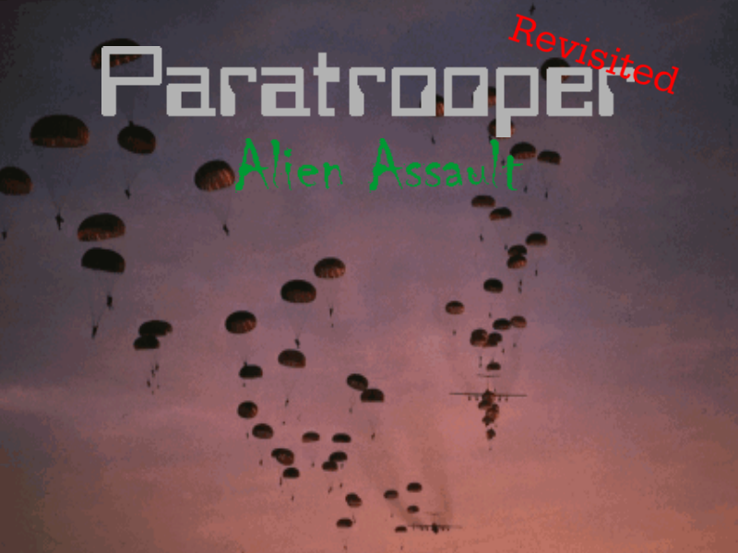
Inhoudsopgave
Handleiding 1
Systeemvereisten: 3
Minimaal : 3
Optioneel: 3
Verhaal: 3
Het spel 4
Installatie 4
Opstarten 4
In het spel 4
Besturing: 4
Inhoud 4
Objecten 5
Q&A: 6
Special thanks to: 7
Bronnen: 8

Systeemvereisten:

Minimaal :
P3-500 of gelijkwaardig systeem.
32Mb Ram
5Mb Hard-disk
DirectX compatible OS (Windows-family, Linux met Wine, etc)
DirectX 8.1

Optioneel:
Geluidskaart

Verhaal:
Het is weer zover! Deze keer geen vijandelijke troepen die binnenvallen maar een regelrechte invasie vanuit de ruimte! Marsmannen en vrouwen zijn hun rode planeetje beu en willen niets liever dan op onze teerbeminde planeet een nieuwe kolonie te starten.
Jij bent de laatste lijn van verdediging tegen deze groene slijmerds! Haal de vijandelijke UFO’s en z’n inzittende neer voor ze veilig voet op Aarde kunnen zetten.
Veel geluk!

Het spel

Installatie
Gebruik een unzip programma (bv WinZIP) om de gehele inhoud van de zip naar een map uit te pakken.
Zorg ervoor dat je DirectX 8.1 hebt geïnstalleerd en dan ben je klaar om te spelen!

Opstarten
Ga naar de map waar je het spel hebt uitgepakt en start het programma ‘paratrooper dx’ op.

In het spel

Besturing:

In het spel:
Net zoals vorige keren is het wederom jouw taak om het verdedigingskanon te besturen. Een vernuftig systeem zorgt ervoor dat je maar 3toetsen hiervoor nodig hebt, en wel:
Pijltjes links-rechts: Zolang je een pijltje ingedrukt houdt zal de loop in die richting draaien
Spacebar: Schieten van een kogel

In opties:
Pijltjes boven-beneden: Door de verschillende opties scrollen
Enter: geselecteerde optie uitvoeren.

Inhoud
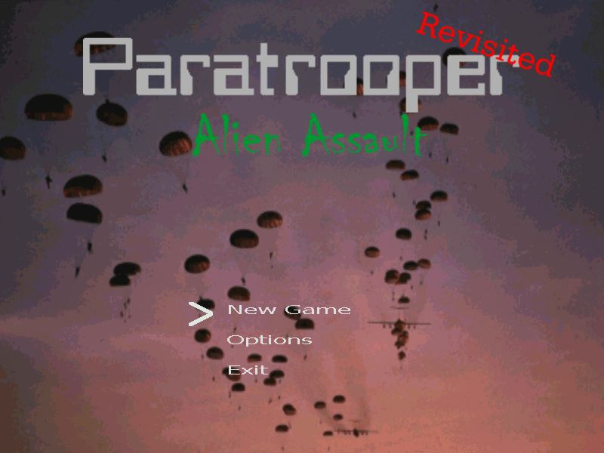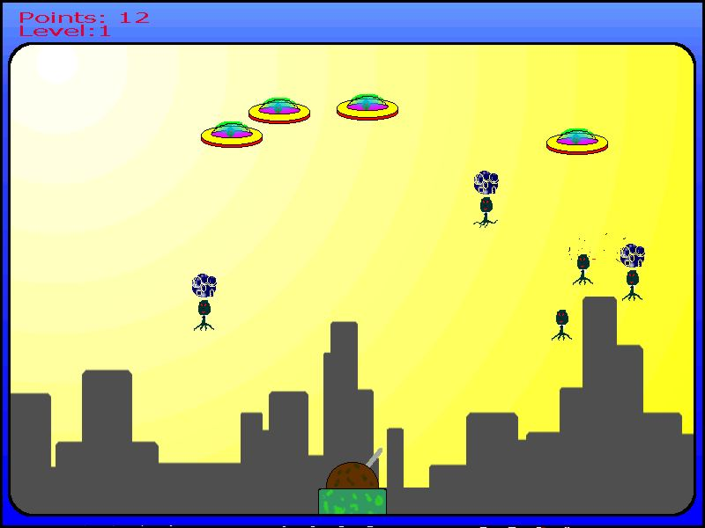
Na installatie van het spel kom je in het titelscherm waar je keuze hebt uit volgende zaken:
- New Game: start een nieuw spel
- Options: geeft je mogelijkheid om geluidseffecten uit te zetten
- Exit: het spel afsluiten.

Objecten

Het kanon
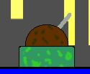
Onderaan in het midden van het scherm bevind zich het kanon dat je bestuurt.

Informatie

Linksbovenaan vind je je score terug en het huidige level.

Alien

De aliens die uit de UFO’s springen hebben een blauwe parachute. Je kan de aliens op twee manieren uitschakelen: ofwel schiet je ze rechstreeks dood, ofwel schiet je hun parachute stuk zodat ze doodvallen (en wie weet nemen ze een reeds gelande alien mee hun graf in).

UFO

Deze UFO’s kan je best vernietigen voor ze aliens droppen!

Bonusschip

Wanneer je dit schip raakt krijg je een bonus, dit kan ofwel 500 of 1000 punten zijn, ofwel een andere ‘special bonus’ dat je zelf moet ontdekken.

Q&A:
Q: Zijn er cheats in het spel?
A: Yupsie! Veel geluk met ze te vinden (hint: twee letters na mekaar activeert cheats, een derde kiest de specifieke cheat)

Q: Kan ik tijdens het spelen terug naar m’n desktop met ALT-TAB?
A: Ja, je spel zal dan automatisch gepauzeerd worden.

Q: En kan ik ingame pauzeren?
A: Door kleine nalatigheid van de programmeur werd dit vergeten, enkel alt-tab zal het spel pauzeren.

Q:Fullscreen? Maar ik wil windowed spelen!
A:En ik wil dat niet,sorry!

Q: Cool spel! Waar kan ik het kopen?
A:Nergens, dit was een projectje voor’t school. Nothing more!

Q: Ik heb toch nog wat vragen over het spel en hoe je het hebt gemaakt.
A: Mail gerust: tim_dams@hotmail.com

Special thanks to:
First and foremost : M’n broerken! Die heeft ettelijke uren een vrij afstompend spel gespeeld en allerhande bugs hierdoor gevonden. Merci Ben!
And of course: Wederom de mannen van SLO om geregeld m’n test-versies op hun puterkes te spelen en ook om het afgewerkte product uitermate af te breken LOL.
En wie nog? Een speciale vermelding voor Kristof Willems die me het poepsimpele FMOD heeft aangereikt waardoor muziek mogelijk werd!
En nog? Klasgenootjes die dit spel nooit hebben gezien maar me wel enthousiast vragen stelden voor hun eigen project ;)
En? Familie om me met rust te laten en geregeld van voedsel te voorzien.
En das al? Extra thanks ook nog aan m’n stiefpa’ke Luc en ma’ke Patsy die zo enthousiast het spelleke hebben getest op een verloren maandag.

Bronnen:
- Knowhow van vorig jaar(pure code zelden kunnen overnemen)
- Google werkgroepen
- DirectX in 24
Auteurs:Robert Dunlop,Dale Shepherd en Mark Martin
Uitgeverij: Academic Services
ISBN:90 395 14941
- Msdn.microsoft.com
- www.fmod.org

